Excel «тормозит». Что делать?
Мой знакомый прислал мне Excel-файл содержащий порядка 200 строк без формул и связей, и весящий около 28МВ! Для перехода курсора из ячейки в ячейку требовалось несколько секунд. Первое, что я сделал, это удалил всё форматирование, очистил все пустые ячейки. Не сильно помогло. Удалил все данные. Ситуация чуть улучшилась, но четко было видно, что файл «тормозит». Задал вопрос в Google – о чудо! – нашел ответ.
GPlay пишет:
Наверное это побочный эффект копирования. Похожая вещь возникает при вставке данных целыми листами или столбцами/строками из файлов, созданных 1С и подобных (ERP) систем: они генерируют в файл «пустые» ячейки (забитые пробелами) и объекты типа Надпись. В итоге со временем файл становится очень большим.
В Excel2003: меню Правка → Перейти → Выделить → Объекты.
В Excel2007: вкладка Главная → Найти и выделить → Выделение группы ячеек → Объекты.
Весь процесс сопровождался долгими лагами, но в итоге выделилась какая-то непонятная ерунда, которую я удалил, после чего торможение пропало.
Скачать статью в формате Word2007
К сожалению, в моем файле оказалось почти 14 000! . Чтобы увидеть все объекты, пройдите по меню: вкладка Главная → Найти и выделить → Область выделения:
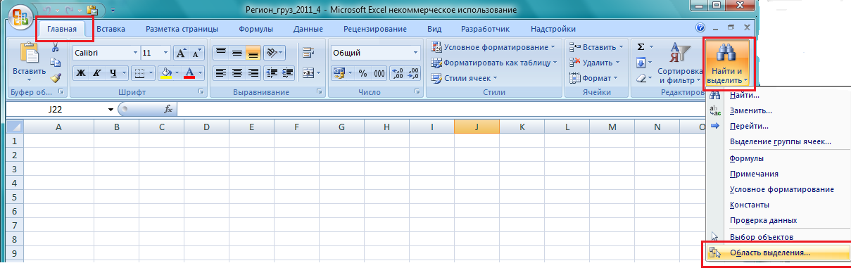
Часть объектов можно увидеть справа на экране; один объект под номером 13 697 выделен в списке и на экране: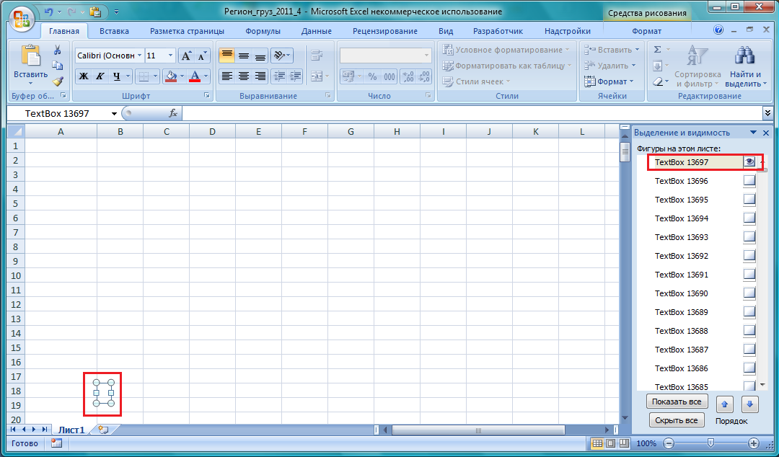
При попытке выделить все объекты Excel зависал (через 30 минут мне надоело, и я снял задачу).
Второе обращение к Google «навело» меня на макрос, предложенный The_Prist. Я его немного модернизировал, и получил:
Sub DeleteAllTextBox()
Dim oSh As Shape
For Each oSh In ActiveSheet.Shapes
oSh.Delete
Next oSh
End Sub
То есть, я решил не выделять все объекты сразу, а запустить макрос, который будет находить объекты по одному и удалять. В моем файле макрос справился с уничтожением 14 000 объектов за 5 минут! :)
Прилагаю файл Excel, содержащий эти злосчастные 14 000 объектов.

